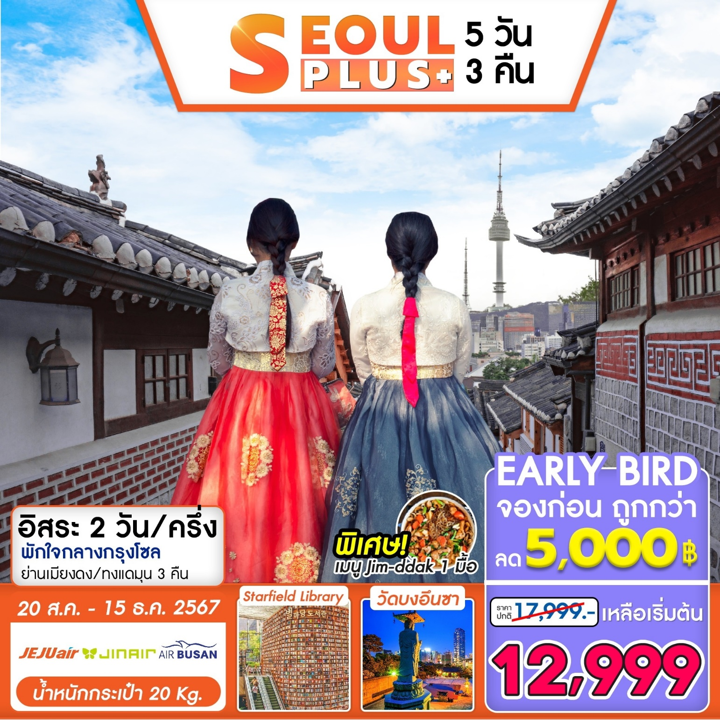

โปรแกรมการเดินทาง

วัดบงอึนซา - ห้องสมุดStarfieldห้างCoex Mall - เที่ยวกรุงโซลแบบอิสระด้วยตัวเอง 2 วันครึ่ง

ร้านรวมเครื่องสำอางค์ - ศูนย์โสม -ศูนย์น้ำมันสนเข็มแดง -

โชว์รูมแสดงชุดเครื่องนอนSESA LIVING -ที่พักย่านเมียงดง /ทงแดมุน

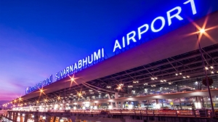

**วันแรกของการเดินทาง พบกันที่สนามบินสุวรรณภูมิ - ออกเดินทางจากสนามบินสุวรรณภูมิ**

จุดนัดพบแรกสนามบินสุวรรณภูมิ เป็นสนามบินนานาชาติประจำประเทศไทย เวลานัดหมาย : 21.00-22:00 (Flight 7C2204/7C2206)

**วันสองของการเดินทาง วัดบงอึนซา - ห้องสมุดStarfieldห้างCoex Mall - เที่ยวกรุงโซลแบบอิสระด้วยตัวเอง**

เที่ยวบินออกเดินทางจากสนามบินนานาชาติสุวรรณภูมิ เวลา : 01.00-02.30 ใช้เวลาเดินทางประมาณ 5-6ชั่วโมง

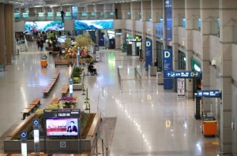08.40-10.30 เดินทางถึงสนามบินนานาชาติอินชอน เป็นสนามบินที่ทันสมัย สะอาด ปลอดภัย และได้รับมาตรฐานระดับโลก ท่านจะต้องผ่านด่านควบคุมโรค และด่านตรวจคนเข้าเมือง หลังจากนั้นออกมาพบกับมัคคุเทศก์นำเที่ยวยังจุดนัดพบ เพื่อออกเดินทางท่องเที่ยว

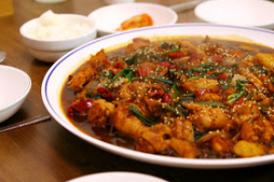**อาหารกลางวัน พร้อมเสิร์ฟด้วยเมนู จิมดัก** หรือไก่ตุ๋นซอสดำ เป็นเมนูที่โด่งดังไปถึงเมืองไทยเป็นที่เรียบร้อยที่นี่ทุกท่านจะได้ทานรสชาติแบบออริจินอล ที่เนื้อไก่จะนุ่มมากเข้ากันกับซอสที่กล่มกล่อม หวานหน่อยๆจากผักที่ถูกตุ๋นรวมกันนานาชนิด มันฝรั่งที่นุ่มละมุนลิ้น และที่หลายๆคนชอบมากคือวุ้นเส้นที่เหนียวนุ่ม คลุกเคล้ากับน้ำซอสแบบออรินอล พร้อมกับข้าวสวยร้อนๆ รับรองความอร่อย แบบลืมไม่ลง และขาดไม่ได้เครื่องเคียงที่ร้านจะนำเสนอตามฤดูกาล เช่น กิมจิ สาหร่าย ถั่ว ไชเท้าดอง ถั่วงอกดองเป็นต้น

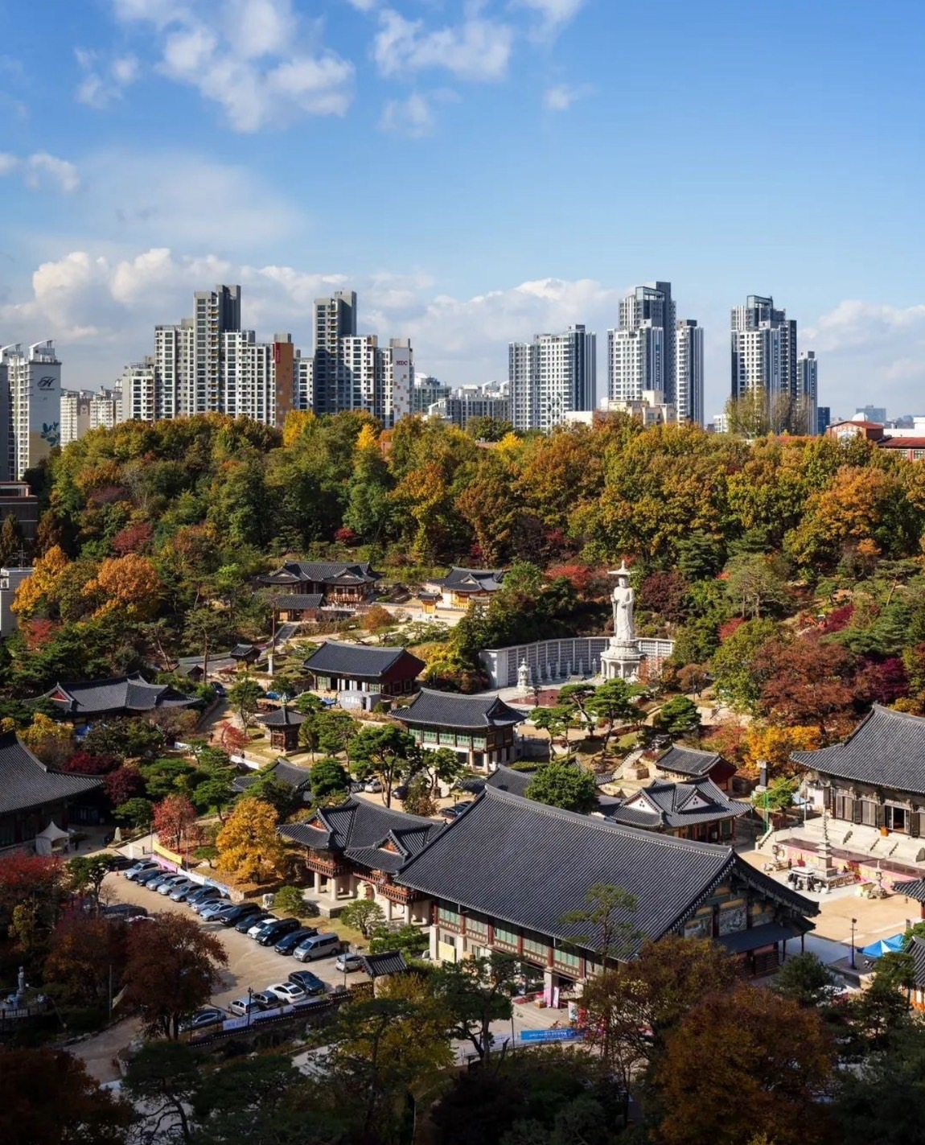**พาทุกท่านเดินทางสู่วัดบงอึนซา**  เดิมชื่อว่าวัดกยอนซองซา ถูกสร้างขึ้นในปี 794 ในราชวงศ์ชิลลา กษัตริย์วองซอง จากนั้นในปี 1498 สมเด็จพระราชินี Jeonghyeon ได้มีการบูรณะวัดแห่งนี้ขึ้นใหม่ และเปลี่ยนชื่อเป็นวัดบงอึนซาภายในหอไตรได้มีการเก็บคัมภีร์ทางพระพุทธศาสนาไว้ถึง 3,479 บท ผลงานของช่างประดิษฐ์อักษรที่มีชื่อเสียงของเกาหลี คิมจองฮี สถาปัตยกรรมภายในวัดบงอึนซามีความคล้ายคลึงกับสถาปัตยกรรมของวัดทางพุทธศาสนาอื่นๆในประเทศเกาหลี ซึ่งใช้สีแดงและสีเขียวเป็นสีพื้นฐาน และเพ้นท์รูปดอกไม้กับสัตว์ในตำนานเพื่อตกแต่งอาคาร

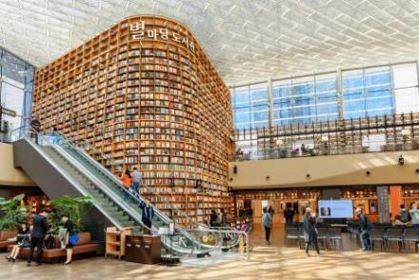**พาทุกท่านเดินทาสู่ ห้องสมุดStarfieldห้างCoex Mall** ห้างสรรพสินค้าขนาดใหญ่ สุดหรูหรา ย่านคังนัม เยี่ยมชมห้องสมุดที่ใหญ่ที่สุดในประเทศเกาหลีใต้ Starfield Coex มาหนังสือให้เลือกมากมาย พร้อมมุมสงบๆเงียบๆ ระบบสืบค้นที่ทันสมัย และที่ที่ทำให้คนเกาหลีหันมารักการอ่านมากขึ้น หลายๆคนนิยมมาถ่ายรูปความสวยงามที่นี่อีกด้วย และท่านยังสามารถเดินช้อปปิ้งสินค้าเกาหลีแบรนด์ต่างๆในห้างดังแห่งนี้ได้อย่างจุใจ

**ที่พัก U5 hotel / Hotel Migliore/ Sejong Hotel / Travelodge Dongdaemun หรือเทียบเท่า**

พาทุกท่านเช็คอินเข้าสู่ที่พัก ซึ่งที่พักจะอยู่ในย่านใจกลางเมือง เช่น ย่านเมียงดง ย่านทงแดมุน

ใกล้แหล่งช็อปปิ้ง ร้านอาหาร รถไฟฟ้าใต้ดิน

**ให้ทุกท่านได้พักผ่อนตามอัธยาศัย ท่องเที่ยวด้วยตัวเองในช่วงเย็นเป็นต้นไป**

**วันสามของการเดินทาง เที่ยวกรุงโซลแบบอิสระด้วยตัวเองเต็มวัน (SEOUL CITY SELF TOUR)**

รับประทานอาหารเช้าที่โรงแรมที่พัก

**เที่ยวกรุงโซลอิสระด้วยตัวเอง (เต็มวัน) อิสระ: อาหารกลางวัน / อาหารเย็น**

กรุงโซลคือเมืองหลวงของประเทศเกาหลีใต้ ที่เป็นศูนย์รวมแฟชั่น ความความทันสมัย และกลิ่นอายจากซีรีย์เกาหลีที่หลายๆคนใฝ่ฝันต้องมาเยือนสักครั้ง วันนี้จึงเป็นโอกาสที่ท่านจะได้ท่องเที่ยวในแบบแผนที่ท่านต้องการจริงๆใช้เวลากับสิ่งที่ท่านชื่นชอบได้อย่างเต็มที่ **หมายเหตุ : ควรวางแผนการท่องเที่ยว และเตรียมตัวล่วงหน้า**

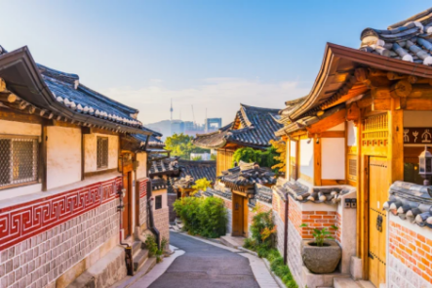**สถานที่ท่องเที่ยวแนะนำ**

**หมู่บ้านบุกชอนฮันอก** หมู่บ้านโบราณตั้งแต่สมัยราชวงศ์โซชอน ที่ยังคงสถาปัตยกรรมแบบดั้งเดิม มองไปทางไหนก็เจอแต่บ้านทรงโบราณเหมือนที่เราเห็นในซีรีย์ ทำให้มีนักท่องเที่ยวและวัยรุ่นเกาหลีชอบเช่าชุดฮันบกมาถ่ายรูปที่นี่ จุดถ่ายรูปยอดฮิตในหมู่บ้านก็คือบริเวณเนินที่มองเห็นหอคอยโซลทาวเวอร์ รวมถึงยังมีบางส่วนที่เปิดเป็นร้านอาหาร คาเฟ่ และเกสต์เฮาส์อีกด้วย

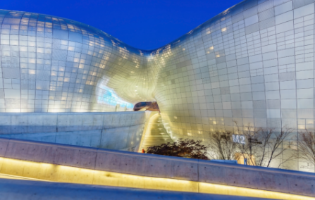**ทงแดมุนดีไซน์พลาซ่า** หรือ DDP อาคารสีเงินขนาดใหญ่รูปร่างโค้งมน ตั้งอยู่กลางย่านทงแดมุน ซึ่งเป็นอีกหนึ่งย่านช้อปปิ้งที่มีชื่อเสียงในโซล ที่นี่เป็นสถานที่จัดแสดงงานศิลปะ แฟชั่นวีค การประชุม หรือนิทรรศการต่างๆ ด้วยความที่พื้นที่ตรงนี้มีขนาดใหญ่มาก แถมตัวอาคารยังโค้งไปมา ทำให้ได้มุมมองแปลกๆ ไม่เหมือนที่ไหน แถมตอนกลางคืนยังเปิดไฟส่องตัวอาคารเป็นจุดๆ มองดูเหมือนยานอวกาศ

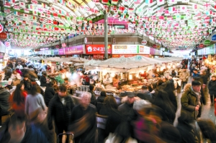**ตลาดอาหารควังจัง** สัมผัสวัฒนธรรมอาหารท้องถิ่นของเกาหลี กำลังเป็นที่นิยมของคนเกาหลี ไอดอล ยูทูปเบอร์ไปถ่ายทำจำนวนมาก มีอาหารสไตล์ท้องถิ่นให้เลือกทานมากมาย ได้บรรยากาศความเป็นเกาหลีที่แท้จริง

**ที่พัก U5 hotel / Hotel Migliore/ Sejong Hotel / Travelodge Dongdaemun หรือเทียบเท่า**

**วันสี่ของการเดินทาง เที่ยวกรุงโซลแบบอิสระด้วยตัวเองเต็มวัน (SEOUL CITY SELF TOUR)**

รับประทานอาหารเช้าที่โรงแรมที่พัก เป็นสไตล์บุฟเฟ่ต์แบบฉบับเกาหลี

**เที่ยวกรุงโซลอิสระด้วยตัวเอง (เต็มวัน) อิสระ: อาหารกลางวัน / อาหารเย็น**

กรุงโซลคือเมืองหลวงของประเทศเกาหลีใต้ ที่เป็นศูนย์รวมแฟชั่น ความความทันสมัย และกลิ่นอายจากซีรีย์เกาหลีที่หลายๆคนใฝ่ฝันต้องมาเยือนสักครั้ง วันนี้จึงเป็นโอกาสที่ท่านจะได้ท่องเที่ยวในแบบแผนที่ท่านต้องการจริงๆใช้เวลากับสิ่งที่ท่านชื่นชอบได้อย่างเต็มที่ **หมายเหตุ : ควรวางแผนการท่องเที่ยว และเตรียมตัวล่วงหน้า**

**สถานที่ท่องเที่ยวแนะนำ**

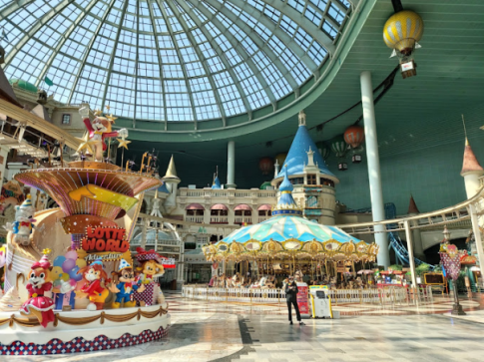**สวนสนุกล็อตเต้เวิล์ด** สวนสนุกในร่มที่มีเครื่องเล่นมากมาย โดยพื้นที่ภายในจะแบ่งเป็น 2 โซนใหญ่ๆ คือ Adventure เป็นสวนสนุกในร่มที่รวมเครื่องเล่นไว้มากมาย ทั้งไวกิ้ง ม้าหมุน บ้านผีสิง ฯลฯ รวมถึงมีลานไอซ์สเก็ตในร่มอีกด้วย ส่วนอีกโซนชื่อว่า Magic Island เป็นโซนกลางแจ้ง อยู่ติดกับทะเลสาบซกชอนโฮซู มีปราสาทสวยๆ ตั้งเด่นเป็นสง่า ตรงนี้แหละค่ะเป็นจุดถ่ายรูปที่คนเกาหลีฮิตมากๆ ถ้าจะให้ปังสุดๆ ต้องเช่าชุดนักเรียนน่ารักๆ มาใส่ถ่ายรูปด้วยนะ โซนกลางแจ้งมีเครื่องเล่นไฮไลท์เป็น Gyro Drop ดรอปทาวเวอร์ สูง 70 เมตร และเครื่องเล่นมันส์ๆ อีกมากมาย

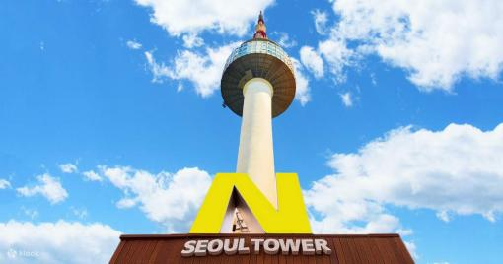**โซลทาวเวอร์ หรือ นัมซาน ทาวเวอร์ (**N Seoul Tower) คือแลนด์มาร์คชื่อดังและสถานที่ท่องเที่ยวในเกาหลีใต้ที่ห้ามพลาดตั้งอยู่บนภูเขานัมซัน ภายในสวนสาธารณะนัมซานเป็นฐานส่งสัญญาณวิทยุและวิทยุโทรทัศน์แห่งแรกของกรุงโซล ซึ่งยังคงใช้งานอยู่ในปัจจุบัน และยังเป็นสถานที่ท่องเที่ยวในเกาหลีใต้ยอดฮิต สำหรับชมวิวกรุงโซลที่สวยงามในยามค่ำคืนได้แบบ 360 องศา

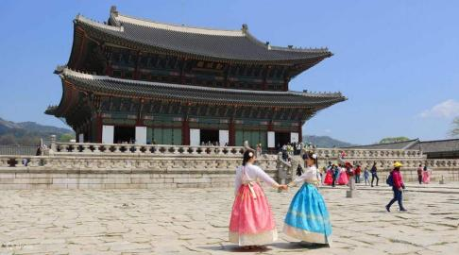**พระราชวังเคียงบกกุง** เป็นพระราชวังหลวงเก่าแก่ที่ผ่านประวัติศาสตร์เกาหลีมาอย่างยาวนาน พระราชวังและสิ่งปลูกสร้างต่างๆ สร้างขึ้นด้วยสถาปัตยกรรมเกาหลีดั้งเดิมซึ่งมีความงดงามเป็นอย่างมาก อีกทั้งยังมีฉากหลังเป็นเทือกเขาพูคักซานที่ช่วยส่งเสริมความยิ่งใหญ่ให้กับพระราชวังหลวงแห่งนี้ นอกจากนี้ พระราชวังเคียงบกกุงยังได้รับการยอมรับให้เป็นมรดกโลกทางวัฒนธรรมโดย UNESCO ในปีค.ศ.1997 ที่นี่จึงเป็นสถานที่ท่องเที่ยวยอดนิยมและเป็นอีกหนึ่งแลนด์มาร์กโดดเด่นของกรุงโซลที่ไม่ควรพลาด

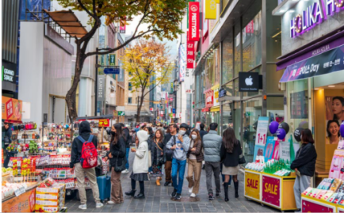**ย่านเมียงดง** เป็นย่านช้อปปิ้งที่คึกคักอันดับต้นๆ ใจกลางกรุงโซล บริเวณถนนเรียงรายด้วยอาคารร้านค้ามากมายหลายแบรนด์ ไม่ว่าจะเป็นเสื้อผ้า กระเป๋า รองเท้า เครื่องสำอางค์ คาเฟ่ และร้านอาหารหลากหลายประเภท อีกทั้งยังมีแผงสตรีทฟู้ดเกาหลีต่างๆ ให้ได้ลองลิ้มชิมรส ย่านนี้จึงเป็นสถานที่ยอดนิยมของนักท่องเที่ยวและเป็นถนนช้อปปิ้งที่มีชีวิตชีวาเป็นอย่างมาก

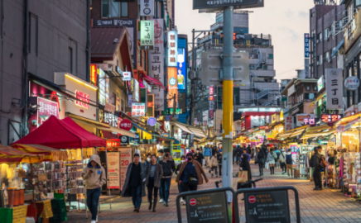**ย่านฮงแด** เป็นแหล่งศูนย์รวมของเหล่าวัยรุ่น และเป็นย่านการค้าสินค้าแฟชั่นต่างๆ ตั้งแต่เสื้อผ้า เครื่องสำอางค์ และหนังสือ รวมถึงคาเฟ่และร้านอาหารที่ตกแต่งอย่างมีสไตล์ ทำให้การเดินเล่นที่นี่ได้บรรยากาศที่สนุกสนาน นอกจากนี้ยังมีโซนที่เรียงรายไปด้วยแกลเลอรี่และโรงเรียนสอนศิลปะที่เรียกว่า Picasso’s Street และโซนของ Club Street ที่มีนักท่องเที่ยวหนาแน่นทุกวัน และคึกคักเป็นพิเศษในช่วงสุดสัปดาห์

**ที่พัก U5 hotel / Hotel Migliore/ Sejong Hotel / Travelodge Dongdaemun หรือเทียบเท่า**

**วันห้าของการเดินทาง เที่ยวกรุงโซลแบบอิสระด้วยตัวเอง (ครึ่งวันเช้า) - ศูนย์รวมเครื่องสำอางค์ - ช้อปปิ้งย่านอีแด**

**ศูนย์โสม -ศูนย์น้ำมันสนเข็มแดง - โชว์รูมแสดงชุดเครื่องนอนSESA LIVING**

รับประทานอาหารเช้าที่โรงแรมที่พัก

**เที่ยวกรุงโซลแบบอิสระด้วยตัวเอง (ครึ่งวันเช้า)**

---------------------------------------------------------------

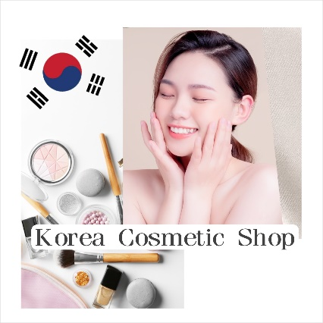**จากนั้นพาท่านเดินทางสู่ ศูนย์รวมเครื่องสำอางค์ (COSMETIC SHOP)** เอาใจคนรักผิว ชมศูนย์เครื่องสำอางค์ประเภทเวชสำอางค์ที่หมอศัลยกรรมเกาหลีร่วมออกแบบมากมาย มีผลิตภัณฑ์ต่างๆ ที่เหมาะกับผู้ที่มีปัญหาผิวหน้า ไม่ว่าจะเป็นสิว มีริ้วรอย ฝ้า กระ จุดด่างดำใบหน้าหมองคล้ำ จบครบทุกปัญหาผิว ถือเป็นนวัตกรรมความงามที่ไม่ต้องเจ็บตัวก็สามารถมีผิวสวย ใส เงา วาว แบบหนุ่ม/สาวเกาหลี ด้วยผลิตภัณฑ์ที่มาจากธรรมชาติ ไร้สารเคมี ปลอดภัย และเหมาะกับผิวคนไทย คนเอเชียโดยเฉพาะ ที่สำคัญราคาไม่แพงเพราะมาซื้อถึงศูนย์โดยตรง

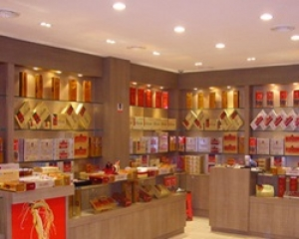

**จากนั้นนำท่านสู่ ศูนย์โสม (GINSENG CENTER)** ศูนย์โสมแห่งนี้รัฐบาลรับรองคุณภาพว่าผลิตจากโสมที่อายุ 6 ปี ซึ่งถือว่าเป็นโสมที่มีคุณภาพดีที่สุด ภายในจะมีเจ้าหน้าที่้ให้ความรู้เกี่ยวกับโสมพร้อมอธิบายคุณภาพและผลิตภัณฑ์ที่ผลิตจากโสม ให้ท่านได้เลือกซื้อโสมที่มีคุณภาพดีที่สุดและราคาถูก กลับไปบำรุงร่างกายหรือฝากญาติผู้ใหญ่ที่ท่านรักและนับถือ

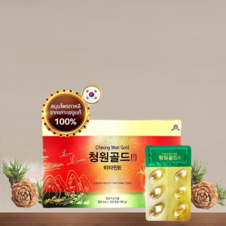**จากนั้นพาท่านไปรู้จักกับ สมุนไพรที่มีชื่อเสียงของประเทศเกาหลีใต้ Red Pine Oil หรือ น้ำมันสนเข็มแดง** ตามตำหรับยาโบราณสมัยราชวงศ์โชซอน ที่ถูกบันทึกไว้เป็นลายลักษณ์อักษร ปัจจุบันได้นำมาสกัดด้วยวิธีที่ทันสมัยดึงสรรพคุณที่ดีที่สุดออกมาในรูปแบบที่ทานได้ง่าย และบำรุงสุขภาพได้ดีที่สุด น้ำมันสนเข็มแดงมีสรรพคุณช่วยในการทำความสะอาดระบบหลอดเลือด เคลียร์หลอดเลือดที่อุดตัน ลดคลอเลสเตอรอล ความดัน เบาหวาน ป้องกันเส้นเลือด ตีบ แตก ตัน อีกทั้งยังช่วยให้การผ่อนคลาย หลับสนิทมากขึ้น ผิวพรรณดูมีสุขภาพดี รับประทานเป็นประจำ ร่างกายแข็งแรงขึ้นตามลำดับ

****และเลือกซื้อ**ชุดเครื่องนอนเพื่อสุขภาพอันดับหนึ่งของประเทศเกาหลีใต้ Sesa Living** ที่ใช้เส้นใยในการถักทอถึง 15400 เส้น กันไรฝุ่นได้100% มีการใช้หยกในการทำเส้นใย จึงมีคุณสมบัติในเรื่องของการบำบัดขณะนอนหลับ ซึ่งเนื้อผ้าจะมีสัมผัสที่นุ่ม ลื่น ไม่มีเสียงดังเมื่อขยับตัว และยังปรับอุณหภูมิที่คงที่ให้ร่างกายขณะนอนหลับพักผ่อนอีกด้วย และโชว์รูมแห่งนี้สามารถคืนภาษีให้กับนักท่องเที่ยวอีกด้วย ต่อด้วย

ถึงเวลาอันสมควรพาทุกท่านเดินทางกลับประเทศไทย โดยมีเจ้าหน้าคอยดูแลขั้นตอนการเชคอิน ตั๋วเครื่องบิน และอำนวยความสะดวก เพื่อส่งทุกท่านกลับด้วยความสวัสดิภาพ และความประทับใจ18.00-20.40 น. เดินทางจากสนามบินอินชอน - สนามบินสุวรรณภูมิ ใช้เวลาเดินทาง5-6ชั่วโมง (โดยสายการบินเจจูแอร์ เที่ยวบินที่ 7C2203 / 7C2205 หรือเทียบเท่าในระดับเดียวกัน)

1. - 00.35 กลับถึงไทยสวัสดิภาพพร้อมความประทับใจ

|  |  |  |
| --- | --- | --- |
| **อัตราค่าบริการ SEOUL PLUS 5วัน3คืน** | | |
| **พีเรียตเดินทาง** | **ราคาโปรโมชั่น**  **EARLY BIRD ส่วนลด 5,000 (จำนวนมีจำกัด) ราคาต่อท่าน** | **ราคาปกติ** |
| **สิงหาคม : 20-24, 25-29, 26-30**  **กันยายน : 1-5, 2-6, 15-19, 16-20, 22-26, 23-27, 29-3ต.ค., 30-4ต.ค.** | **12,999** | **17,999** |
| **สิงหาคม : 24-28, 27-31, 31-4ก.ย.**  **กันยายน : 3-7, 7-11, 14-18, 21-25, 24-28, 28-2ต.ค.**  **ตุลาคม : 1-5** | **13,499** | **18,499** |
| **สิงหาคม : 21-25 , 22-26, 23-27, 28-1ก.ย., 29-2ก.ย., 30-3ก.ย.**  **กันยายน : 4-8, 5-9, 6-10, 8-12, 11-15, 12-16, 13-17, 20-24, 25-29, 26-30,**  **27-1ต.ค. ตุลาคม : 5-9, 6-10, 7-11 พฤศจิกายน : 3-7, 4-8, 10-14, 11-15, 17-21, 18-22, 24-28, 25-29** | **13,999** | **18,999** |
| **ตุลาคม : 8-12 พฤศจิกายน : 2-6, 5-9, 9-13, 12-16, 16-20, 19-23, 23-27, 26-30, 30-4ธ.ค. ธันวาคม : 10-14** | **14,499** | **18,499** |
| **กันยายน : 10-14, 19-23**  **ตุลาคม : 2-6, 3-7, 4-8, 9-13, 14-18, 27-31, 28-1พ.ย., 29-2พ.ย., 30-3พ.ย., 31-4 พ.ย. พฤศจิกายน : 1-5, 6-10, 7-11, 8-12, 13-17, 14-18, 15-19, 20-24, 21-25, 22-26, 27-1ธ.ค.  28-2ธ.ค., 29-3ธ.ค. ธันวาคม : 1-5, 2-6, 9-13, 11-15, 12-16, 13-17, 14-18, 15-19** | **14,999** | **19,999** |
| **ตุลาคม : 13-17, 15-19, 26-30 ธันวาคม : 8-12** | **15,499** | **20,499** |
| **กันยายน : 9-13, 17-21, 18-22**  **ตุลาคม : 12-16, 16-20, 17-21, 18-22, 19-23, 20-24, 21-25, 22-26, 23-27, 24-28,  25-29 ธันวาคม : 3-7, 7-11** | **15,999** | **20,999** |
| **ธันวาคม : 5-9** | **16,999** | **21,999** |
| **ตุลาคม : 10-14, 11-15**  **ธันวาคม : 4-8, 6-10** | **17,999** | **22,999** |
| **พักเดี่ยว 9,000.- ทารก ( ไม่เกิน 2 ปี) = 5,000.- จอยกรุ๊ป (ไม่ใช้ตั๋วเครื่อง) = 9,000.- พาสปอร์ตต่างชาติ = 3000.- ** แพจเกจนี้เป็นการจอยกรุ๊ป ขอสงวนสิทธิ์ท่องเที่ยวร่วมกันตามบริษัทกำหนด อาจมีการสลับโปรแกรมตามความเหมาะสม**  **\*\*ราคานี้ไม่รวม ค่าบริการ (Service Charge) ท่านละ *1,500* บาท สามารถชำระที่สนามบิน ณ วันเดินทาง หากไม่ชำระถือว่าท่านยังชำระค่าทัวร์/บริการไม่ครบ บริษัทอาจสงวนสิทธิ์การเดินทางได้\*\***  **หมายเหตุ : 1.ราคาโปรโมชั่นมีจำนวนจำกัด หากเต็มตามจำนวน ราคาปรับขึ้นตามลำดับ**  **2.ราคาโปรโมชั่น ชำระเต็มจำนวนเท่านั้น และไม่สามารถ ยกเลิก/รีฟัน ทุกกรณี**  **3. การไม่เข้าร้านค้าตามโปรแกรมกำหนดมีค่าปรับจากทางแลนด์ ร้านละ 100,000 วอน หรือ 3,000 บาท**  **4.จองแบบส่วนตัว เหมาบัส ไม่สามารถใช้ราคาโปรโมชั่นได้ กรุณาติดต่อเซลล์โดยตรง** | | |

**การสำรองที่นั่ง**

แพคเกจนี้สามารถออกเดินทางตั้ง 20 ท่านขึ้นไป

ผู้เดินทางจะต้องได้รับอนุมัติ K-ETA แล้วเดินทาง การลงทะเบียน K-ETA ผู้เดินทางสามารถทำได้เอง หรือให้ทางบริษัทดำเนินการให้ตามโปรโมชั่นของโปรแกรมทัวร์

** กรุณาตรวจความถูกต้องของข้อมูล K-ETA ด้วยตนเอง หากมีข้อผิดพลาด บริษัทไม่สามารถรับผิดชอบ ยกเลิก หรือเปลี่ยนแปลงการเดินทางได้ทุกกรณี

**การชำระเงิน :**

* ชำระมัดจำ 5000 บาท และชำระส่วนที่เหลือก่อนเดินทางขั้นต่ำ 30 วัน **สำหรับราคาทัวร์ปกติเท่านั้น**
* จองทัวร์ก่อนเดินทางน้อยกว่า 30วัน ใน**ราคาโปรโมชั่นชำระเต็มเท่านั้น**
* กรณีมัดจำ และไม่ชำระส่วนที่เหลือถือว่าท่านสละสิทธิ์ ไม่สามารถเรียกร้องคืนเงินได้ทุกกรณี
* หากท่านให้บริษัทลงทะเบียนK-ETA ให้ กรุณาจองล่วงหน้าขั้นต่ำ 20วัน

**การบริการที่บริษัทจัดการให้ :**

* ลงทะเบียน K-ETA เราเป็นตัวแทนลงทะเบียนตามข้อมูลที่ท่านให้มา หากไม่ผ่านหรือไม่ได้รับการอนุมัติ ไม่สามารถเรียกร้องคืนเงินและค่าบริการได้ หรือหากท่านเข้าเกาหลีแล้ว ไม่ผ่านด่านตรวจคนเข้าเมือง ก็ไม่สามารถเรียกร้องคืนเงินได้เช่นกัน
* ***ค่าสมัครและบริการ 400-690 บาท

**หมายเหตุ :**

* ราคานี้สำหรับพาสปอร์ตไทยเท่านั้น หากเป็นพาสต่างชาติมีค่าใช้จ่ายเพิ่ม3,000บาทและต้องทำตามเงื่อนไขการเข้าประเทศเกาหลีใต้

**2. การยกเลิกการเดินทาง**

* ยกเลิกการจองไม่น้อยกว่า 30 วัน ก่อนวันเดินทาง Refund ได้ 100% ของยอดที่ชำระแล้ว
* ยกเลิกการจองไม่น้อยกว่า 15 วัน ก่อนวันเดินทาง Refund ได้ 50% ของยอดที่ชำระแล้ว
* ยกเลิกการจองน้อยกว่า 15 วัน ก่อนวันเดินทาง ไม่สามารถ Refund ได้
* ยกเลิกจากเหตุสุดวิสัย เช่น ภัยธรรมชาติ โรคระบาด สงคราม สามารถ Refund ได้แต่หักค่าใช้จ่ายตามจริง ๆ
* **ราคาโปรโมชั่น/แคมเปญ/อีเว้นท์ต่างๆ ไม่สามารถยกเลิก/Refund ได้ทุกกรณี**
* ช่วงเทศกาล long weekend/Charter flight/Extra flight ไม่สามารถยกเลิก/เปลี่ยนชื่อ/Refund ได้ทุกกรณี

**ราคานี้รวม**

* ตั๋วเครื่องบิน ไป-กลับพร้อมคณะ(Jeju Air/Jin Air หรือเทียบเท่า)
* ภาษีสนามบิน ทุกแห่งที่มี
* อาหารมื้อเช้าที่โรงแรม
* ที่พักระดับมาตรฐาน จำนวน 3 คืนตามระบุในโปรแกรม (1ห้องพัก2-3ท่าน)
* รถรับ-ส่ง ตามรายการ
* น้ำหนักกระเป๋าสัมภาระ ขาไป-กลับ ท่านละ 20กก (ปกติ15กก ทัวร์อัพเกรดฟรี 20กก)
* หัวหน้าทัวร์ผู้ชำนาญเส้นทางนำท่านท่องเที่ยวตลอดรายการในต่างประเทศ (ขอสงวนสิทธิ์หัวหน้าทัวร์ไม่บินขึ้นไปพร้อมกรุ๊ปทัวร์)
* ประกันอุบัติเหตุระหว่างเดินทาง วงเงินท่านละ 1,000,000 บาท (เงื่อนไขตามกรมธรรม์)

**ราคานี้ไม่รวม**

* ค่าบริการ (Service Charge) **1,500** บาท ต่อท่านตลอดทริป
* ค่าตรวจ PCR ที่สนามบิน และที่อื่นๆ(ถ้ามี)
* ค่าวีซ่าสำหรับพาสปอร์ต ต่างด้าว (ผู้เดินทางต้องยื่นด้วยตนเองเท่านั้น)
* ค่าน้ำหนักกระเป๋าสัมภาระ ที่เกินกำหนด
* ค่าใช้จ่ายส่วนตัว อาทิ ค่าทำหนังสือเดินทาง, ค่ามินิบาร์โรงแรม, ค่าซักรีด, ค่าอาหารและเครื่องดื่มนอกเหนือรายการทัวร์
* ค่ารถ ค่าเดินนอกเหนือเส้นทาง
* ค่าภาษีมูลค่าเพิ่ม 7% และภาษีหัก ณ ที่จ่าย 3% (ในกรณีออกใบเสร็จเต็มรูปแบบ)
* ค่าปรับ หรือค่าธรรมเนียมหากไม่สามารถผ่านด่านตรวจคนเข้าเมือง
* กรณีท่านติดโควิดที่เกาหลีต้องเสียค่าใช้จ่ายค่ากักตัวด้วยตัวเอง 7วัน

**การผ่านด่านตรวจคนเข้าเมือง**

* หากผู้เดินทางไม่ผ่านการตรวจคนเข้าเมือง ทั้งขาออกจากไทย และขาเข้าเกาหลี ไม่สามารถ Refund ได้ทุกกรณี
* หากผู้เดินทางไม่ผ่านการตรวจคนเข้าเมืองเกาหลีใต้ บริษัทไม่มีอำนาจใดๆ หรือส่วนเกี่ยวข้องใดๆ ผู้เดินทางต้องจัดการเอกสารส่วนตัว เที่ยวบิน และค่าใช้จ่ายต่างๆที่เกิดขึ้นเองทั้งหมด

**หมายเหตุ**

1. หนังสือเดินทาง ต้องมีอายุเหลือใช้งานไม่น้อยกว่า 6 เดือน (หากหนังสือเดินทางเหลือน้อยกว่า 6 เดือนทำให้ไม่สามารถเดินทางได้ อยู่นอกเหนือความรับผิดชอบของบริษัทและไม่สามารถ Refund ค่าทัวร์ได้)
2. กรณีผู้เดินทางเป็นทารก จะต้องมีอายุไม่เกิน 2 ปี นับจากวันเดินทางกลับประเทศไทย
3. กรณีหนังสือเดินทางชำรุด/ข้อมูลK-ETAผิด หรือมีเหตุให้ทางแอร์ไลน์ระงับการเดินทาง ไม่สามารถเรียกร้องใดๆหรือ refund ค่าทัวร์ได้
4. การเดินทางต้องมีผู้เดินทาง ขั้นต่ำ 20 ท่าน (ผู้ใหญ่) หากจำนวนไม่ครบจะถูกยกเลิก และแจ้งให้ทราบล่วงหน้าอย่างน้อย 5 วัน สามารถ Refund เฉพาะค่าทัวร์ได้เต็มจำนวน
5. บริษัทมีสิทธิ์ในการ ปรับเปลี่ยนเที่ยวบิน เส้นทางบิน ราคา อาหาร โรงแรม ยานาหนะ และรายการท่องเที่ยว ได้ตามความเหมาะสม โดยคำนึงถึงผลประโยชน์ของผู้เดินทางเป็นสำคัญ
6. บริษัทขอสงวนสิทธิ์ในการเปลี่ยนแปลงเที่ยวบินทั้งไปและกลับ สลับโปรแกรม โดยมิต้องแจ้งให้ทราบล่วงหน้า
7. ทางบริษัทฯจะไม่รับผิดชอบใดๆ ทั้งสิ้น หากท่านใช้บริการของทางบริษัทฯไม่ครบ อาทิ ไม่เที่ยวบางรายการ, ไม่ทานอาหารบางมื้อ เพราะค่าใช้จ่ายทุกอย่าง ทางบริษัทฯได้ชำระค่าใช้จ่ายให้ตัวแทนต่างประเทศแบบเหมาขาดก่อนออก เดินทางแล้ว
8. ทางบริษัทฯจะไม่รับผิดชอบใดๆ ทั้งสิ้น หากเกิดสิ่งของสูญหายจากการโจรกรรม และ/หรือ เกิดอุบัติเหตุที่เกิดจาก ความประมาทของตัวนักท่องเที่ยวเอง
9. ตั๋วเครื่องบินเป็นตั๋วราคาพิเศษ กรณีที่ท่านไม่เดินทางพร้อมคณะทั้งขาไป-ขากลับ ไม่ว่าจากเหตุใดๆ ไม่สามารถเปลี่ยนแปลงวัน/ชื่อ หรือยกเลิกคืนเงินได้
10. ทางบริษัทฯจะไม่รับผิดชอบใดๆ ทั้งสิ้นหากเกิดกรณีความล่าช้าจากสายการบิน, การประท้วง, การนัดหยุดงาน, การก่อจลาจล ภัยธรรมชาติ และโรคระบาด หรือกรณีที่ท่านถูกปฏิเสธ การเข้าหรือออกเมืองจากเจ้าหน้าที่ตรวจคนเข้าเมือง หรือเจ้าหน้าที่กรมแรงงานทั้งจากไทยและต่างประเทศซึ่งอยู่นอกเหนือความรับผิดชอบของบริษัทฯ
11. ค่าเดินทางภายในประเทศไทย อยู่นอกเหนือความรับผิดชอบของบริษัท หากไม่มั่นใจ กรุณาติดต่อเจ้าหน้าที่ก่อนเพื่อยืนยันเวลา และการเปลี่ยนแปลงจากเหตุสุดวิสัยดังข้อด้านบน ก็อยู่นอกเหนือความรับผิดชอบของบริษัทฯ เช่นกัน ไม่สามารถนำมาเรียกร้องคืนได้ทุกกรณี
12. ขอสงวนสิทธิ์ห้องพักสำหรับผู้ที่ไม่เดินทาง ไม่สามารถ Refund หรือให้ผู้อื่นใช้สิทธิ์แทนได้ทุกกรณี
13. ห้องพัก (Double Bed // Twin Bed) เป็น ON REQUEST ซึ่งบริษัทไม่สามารถการันตี ทำได้เพียงรีเควสให้ได้เท่านั้น ทั้งนี้ขึ้นอยู่กับทางโรงแรมเป็นผู้จัดการให้
14. มัคคุเทศก์ พนักงาน หัวหน้าทัวร์ ไม่มีอำนาจในการให้คำสัญญาใดๆ แทนบริษัททั้งสิ้น เว้นแต่มีเอกสารลงนามโดยผู้มีอำนาจของบริษัทฯกำกับเท่านั้น
15. ทางคณะทัวร์ไม่มีอำนาจในการเจรจากับทางกองตรวจคนเข้าเมืองและทางคณะทัวร์จะออกเดินทางจากสนามบินหลังเวลาเครื่องลงประมาณ 1 ชั่วโมง หากท่านไม่มาแสดงตนถือว่าสละสิทธิ์ในการร่วมเดินทาง หากท่านล่าช้าในการผ่านด่านตรวจคนเข้าเมือง ต้องรับผิดชอบการเดินทางตามมารวมกับคณะด้วยตนเอง โดยไม่สามารถเรียกร้องค่าใช้จ่าย หรือรีฟันค่าทัวร์/ค่าอาหารที่ไม่ได้เข้าร่วมกับทางทัวร์ทุกกรณี
16. หากท่านมีความประสงค์จะขอแยกตัวจากคณะทัวร์ท่องเที่ยว ต้องยินยอมให้ทางแลนด์ปรับ 5,000 บาทต่อวัน เพื่อรักษาตั๋วขากลับ มิเช่นนั้นถือว่าท่านสละสิทธิ์ยกเลิกการเดินทางทันที และไม่สามารถเรียกร้องคืนได้ภายหลัง
17. ถ้าลูกค้ามีความประสงค์ไม่เข้าร้านค้าตามที่โปรแกรมกำหนด ต้องยินยอมให้ทางแลนด์ปรับร้านละ 3,000 บาท เพื่อความเป็นระบบ และถูกต้องตามเงื่อนไขท่องเที่ยวที่ท่านได้ซื้อมา

**กรุณาอ่านและทำความเข้าใจข้อตกลงด้านล่างโดยละเอียดก่อนทำการจองทุกครั้ง**

เนื่องจากทางแลนด์เกาหลี ได้รับการแจ้งเตือนหลายครั้งจากกองตรวจคนเข้าเมืองประเทศเกาหลีใต้ และจากสายการบิน เรื่องผู้แอบแฝงมาเป็นนักท่องเที่ยว แต่ไปด้วยวัตถุประสงค์อื่น เช่น ไปทำงาน แรงงานผิดกฎหมาย ใช้ช่อทางทัวร์เพื่อหลบหนีเข้าเมือง ดังนั้นโปรแกรมเส้นทางนี้ ทางแลนด์เกาหลีจำเป็นต้องเก็บค่าประกันเพื่อเป็นการการันตีว่าท่านคือนักท่องเที่ยวจริง มีวัตถุประสงค์ท่องเที่ยวไป-กลับพร้อมคณะเท่านั้น เป็นจำนวนเงิน (3,000 บาท)

หากผู้เดินทางปฏิบัติตามเงื่อนไขถูกต้องคือ เดินทางท่องเที่ยวพร้อมคณะและกลับพร้อมคณะตามโปรแกรมที่กำหนด ไม่หลบหนีระหว่างทัวร์ สามารถขอรับเงินประกันนี้คืนเต็มจำนวน ดังนั้นจึงใคร่ขอความร่วมมือจากผู้เดินทางปฎิบัติตามเงื่อนไขดังกล่าว

(ขอสงวนสิทธิ์ไม่คืนเงินประกันกรณีผู้เดินทางไม่ผ่านกองตรวจคนเข้าเมือง หรือ กรมแรงงานทั้งที่ประเทศไทยและประเทศเกาหลีใต้) หากท่านถูกเจ้าหน้าที่ตม.เกาหลี กักตัวไม่ให้เดินทางเข้าประเทศ ค่าใช้จ่ายที่เกิดขึ้นในระหว่างถูกกักตัวและส่งตัวกลับประเทศไทยผู้เดินทางจะต้องเป็นผู้ชำระเองทั้งหมด

**เมื่อท่านตกลงจองชำระเงินไม่ว่าทั้งหมดหรือบางส่วน ทางบริษัทฯจะถือว่าท่านได้ยินยอม และยอมรับในข้อกำหนด**

**เงื่อนไข และข้อตกลงต่างๆ ที่ได้ระบุไว้แล้วทั้งหมด**